**Zawiasy do drzwi receptą na sprawne drzwi**

**Drzwi wejściowe to element, który znajduje się w każdym gospodarstwie domowym. To pierwsza rzecz, która spotyka każdego gościa odwiedzającego nasz dom. Dlatego też spora część posiadaczy nieruchomości zwraca szczególną uwagę na ich funkcjonalność oraz użyteczność. Aby były one w pełni sprawne potrzebują odpowiadających im dodatków.**

**Zawiasy do drzwi niepozorny produkt, odpowiadający za sprawność drzwi**

Podstawą użyteczności drzwi wejściowych jest łatwe ich otwieranie oraz zamykanie. Każdy system drzwiowy składa się ze skrzydła oraz dodatków w postaci klamek, wkładek, zawiasów, uszczelek itp. **Zawiasy do drzwi** stabilizują pozycję drewnianej konstrukcji i utrzymują ją na odpowiednim poziomie. Dzięki nim można płynnie otwierać oraz zamykać skrzydło drzwiowe. Wspomniane produkty pozwalają także na to, aby drzwi poruszały się w jednej płaszczyźnie.

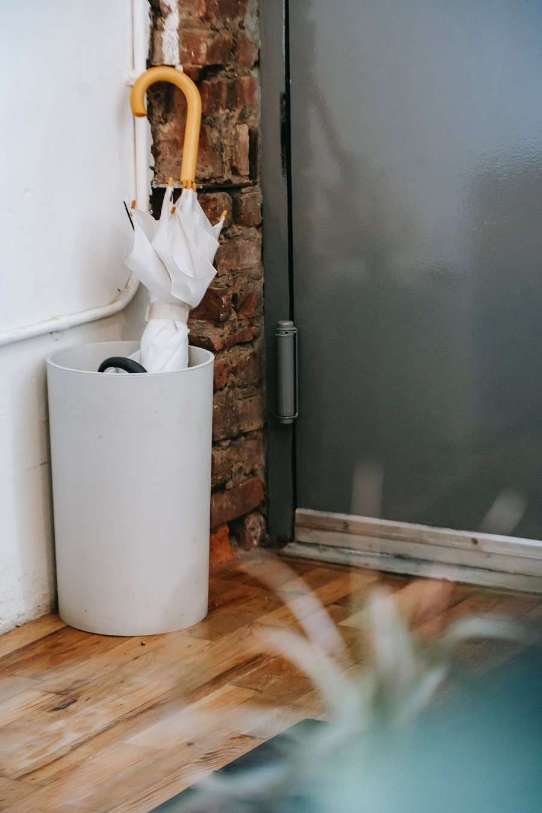

**Artykuły, które dostępne są w kilku konfiguracjach**

Właściwie dobrane [zawiasy do drzwi](https://www.zamkisklep.pl/80/zawiasy-do-drzwi.html) to produkty, które wpływają na funkcjonalność jak i stan techniczny drzwi. Nic więc dziwnego, że zwraca się na nie szczególną uwagę podczas zakupów niezbędnych produktów do gospodarstwa domowego. *Zawiasy do drzwi* można napotkać w różnych konfiguracjach. W ofercie sklepu SVS Systemy Zabezpieczeń znajdziemy między innymi zawiasu dwu, a także trzyelementowe. Zachęcamy do zapoznania się z ofertą tego sklepu. To przedsiębiorstwo posiadające profesjonalne zaopatrzenie.